Documento de Propuesta de Diseño de Software I, II y II

Creación de modulo de gestion de tareas ( Task Manager )

Alexander Enrique Toscano Ricardo



Twitter: @kikret Github: @atoscano Edwin Bertel Negrette

Guillermo del Valle Vitola German Rivera Rosario

Descripción del software

El módulo de gestión de tareas está diseñado para simplificar la organización y el seguimiento de las actividades diarias en plataformas de contenido. La solución ofrece una interfaz intuitiva y múltiples funcionalidades que permiten la autogestión y distribución eficiente de tareas, con monitoreo en tiempo real del estado de cada proyecto. Se enfoca en mejorar la comunicación y coordinación dentro de los equipos, optimizando el rendimiento y asegurando una mayor calidad en la gestión de contenidos a través de diferentes plataformas.

ETAPA 1 DISEÑO DE LA APLICACIÓN Y ANÁLISIS DE REQUISITOS 6

1. INTRODUCCIÓN 6

Propósito del Documento 6

Alcance del Proyecto Módulo de Pizarra Compartida 8

DEFINICIONES Y ACRÓNIMOS .

1. DESCRIPCIÓN GENERAL 9

Objetivos del Sistema 9

Funcionalidad General 9

Usuarios del Sistema 10

RESTRICCIONES

1. **REQUISITOS FUNCIONALES** .

CASOS DE USO

DIAGRAMAS DE FLUJO DE CASOS DE USO

DESCRIPCIÓN DETALLADA DE CADA CASO DE USO

PRIORIDAD DE REQUERIMIENTOS

1. **REQUISITOS NO FUNCIONALES**

REQUISITOS DE DESEMPEÑO

REQUISITOS DE SEGURIDAD

REQUISITOS DE USABILIDAD

REQUISITOS DE ESCALABILIDAD

1. **MODELADO E/R**

DIAGRAMA DE ENTIDAD-RELACIÓN

DIAGRAMA RELACIONAL

SCRIPT DE MODELO RELACIONAL **.**

DESCRIPCIÓN DE ENTIDADES Y RELACIONES **.**

REGLAS DE INTEGRIDAD REFERENCIAL

COLECCIONES (NOSLQ)

1. **ANEXOS** .

DIAGRAMAS ADICIONALES

REFERENCIAS

**ETAPA 2: PERSISTENCIA DE DATOS CON BACKEND** .

1. **INTRODUCCIÓN** .

PROPÓSITO DE LA ETAPA

ALCANCE DE LA ETAPA **.**

DEFINICIONES Y ACRÓNIMOS **.**

1. **DISEÑO DE LA ARQUITECTURA DE BACKEND**

DESCRIPCIÓN DE LA ARQUITECTURA PROPUESTA **.**

COMPONENTES DEL BACKEND **.**

DIAGRAMAS DE ARQUITECTURA **.**

1. **ELECCIÓN DE LA BASE DE DATOS** .

EVALUACIÓN DE OPCIONES (SQL O NOSQL)

JUSTIFICACIÓN DE LA ELECCIÓN

DIEÑO DE ESQUEMA DE BASE DE DATOS

1. **IMPLEMENTACIÓN DEL BACKEND** .

ELECCIÓN DEL LENGUAJE DE PROGRAMACIÓN

CREACIÓN DE LA LÓGICA DE NEGOCIO

DESARROLLO DE ENDPOINTS Y APIS **.**

AUTENTICACIÓN Y AUTORIZACIÓN

1. **CONEXIÓN A LA BASE DE DATOS**

CONFIGURACIÓN DE LA CONEXIÓN **.**

DESARROLLO DE OPERACIONES CRUD **.**

MANEJO DE TRANSACCIONES

1. **PRUEBAS DEL BACKEND**

DISEÑO DE CASOS DE PRUEBA

EJECUCIÓN DE PRUEBAS UNITARIAS Y DE INTEGRACIÓN **.**

MANEJO DE ERRORES Y EXCEPCIONES

**ETAPA 3: CONSUMO DE DATOS Y DESARROLLO FRONTEND**

.

1. **INTRODUCCIÓN** .

PROPÓSITO DE LA ETAPA **.**

ALCANCE DE LA ETAPA

DEFINICIONES Y ACRÓNIMOS

1. **CREACIÓN DE LA INTERFAZ DE USUARIO (UI)** .

DISEÑO DE LA INTERFAZ DE USUARIO (UI) CON HTML Y CSS **.**

CONSIDERACIONES DE USABILIDAD

MAQUETACIÓN RESPONSIVA **.**

1. **PROGRAMACIÓN FRONTEND CON JAVASCRIPT (JS)**

.

DESARROLLO DE LA LÓGICA DEL FRONTEND

MANEJO DE EVENTOS Y COMPORTAMIENTOS DINÁMICOS

USO DE BIBLIOTECAS Y FRAMEWORKS (SI APLICABLE)

1. **CONSUMO DE DATOS DESDE EL BACKEND** .

CONFIGURACIÓN DE CONEXIONES AL BACKEND **.**

OBTENCIÓN Y PRESENTACIÓN DE DATOS **.**

ACTUALIZACIÓN EN TIEMPO REAL (SI APLICABLE) **.**

1. **INTERACCIÓN USUARIO-INTERFAZ** .

MANEJO DE FORMULARIOS Y VALIDACIÓN DE DATOS **.**

IMPLEMENTACIÓN DE FUNCIONALIDADES INTERACTIVAS **.**

MEJORAS EN LA EXPERIENCIA DEL USUARIO

1. **PRUEBAS Y DEPURACIÓN DEL FRONTEND** .

DISEÑO DE CASOS DE PRUEBA DE FRONTEND

PRUEBAS DE USABILIDAD

DEPURACIÓN DE ERRORES Y OPTIMIZACIÓN DEL CÓDIGO **.**

1. **IMPLEMENTACIÓN DE LA LÓGICA DE NEGOCIO EN EL FRONTEND**

.

MIGRACIÓN DE LA LÓGICA DE NEGOCIO DESDE EL BACKEND (SI NECESARIO)

**.**

VALIDACIÓN DE DATOS Y REGLAS DE NEGOCIO EN EL FRONTEND

1. **INTEGRACIÓN CON EL BACKEND** .

VERIFICACIÓN DE LA COMUNICACIÓN EFECTIVA CON EL BACKEND **.**

PRUEBAS DE INTEGRACIÓN FRONTEND-BACKEND **.**

ANEXOS **.**

# Etapa 1 Diseño de la Aplicación y Análisis de Requisitos

# Introducción

## Propósito del Documento

El propósito del módulo de gestión de tareas descrito es mejorar la organización, seguimiento y eficiencia en la ejecución de actividades diarias en plataformas de contenido. A través de una interfaz intuitiva y herramientas colaborativas, el sistema facilita la gestión eficiente de tareas, distribuye responsabilidades de manera automática y optimiza la coordinación dentro de los equipos. Además, se enfoca en mejorar el bienestar de los usuarios mediante el monitoreo de la carga de trabajo y sugerencias de autocuidado, todo con el objetivo de mejorar el rendimiento y la calidad de la gestión de contenidos

**Etapa 1.**

Definición de requisitos:

Identifica al usuario: ¿Quién usará el Task Manager? ¿Son individuos, equipos, o departamentos?

Define los objetivos: ¿Para qué se usará el Task Manager? ¿Organización, colaboración, control de plazos, etc.?

Recopila las funcionalidades: ¿Qué funciones específicas necesita el Task Manager? Ej: creación de tareas, asignación, seguimiento del progreso, recordatorios, colaboración, priorización, etc.

Define los flujos de trabajo: ¿Cómo se utilizará el Task Manager en el día a día? Determina restricciones: ¿Hay limitaciones de hardware, software, tiempo o presupuesto?

**Etapa 2**

Diseño conceptual:

Crea una estructura de datos: Define las tablas y campos necesarios para almacenar la información de las tareas, usuarios, proyectos, etc.

Diseña la interfaz de usuario: Crea prototipos de la interfaz, considerando la experiencia de usuario (UX), la accesibilidad y la usabilidad.

Escribe la lógica del sistema: Define los procesos que se ejecutarán en el backend para gestionar las tareas, las notificaciones, los permisos, etc.

Planifica la arquitectura del sistema: Decide la tecnología a usar (lenguajes de programación, bases de datos, framework), el modelo de desarrollo (ágil, cascada), etc.

**Etapa 3.**

Diseño detallado:

Define la arquitectura de software: Elige las tecnologías y componentes específicos a usar.

Diseña la base de datos: Define las tablas, campos, relaciones y tipos de datos. Crea diagramas de flujo: Define la lógica de los procesos principales del sistema. Diseña las API: Define las interfaces para la comunicación entre el frontend y el backend.

Diseña las pruebas: Planifica los casos de prueba para asegurar la calidad del software

## Alcance del Proyecto Módulo de Pizarra Compartida

Alcance:

### Funcionalidades:

* Creación de tareas
* Edición de tareas
* Eliminación de Tareas
* Edición de entrega de tareas
* Agregar comentario en Tareas
* Distribución de tareas
* Priorización de tareas
* Monitoreo de Ta
* Asignación de tareas
* Asignar recursos

### Colaboración:

* Comentar tareas y discutirlas con otros usuarios.
* Asignación de roles y permisos a los usuarios.
* Creación de equipos y listas de tareas compartidas.
* Integración con plataformas de comunicación (Slack, Microsoft Teams, etc.).

### Reportes:

* Visualización de estadísticas sobre el progreso de las tareas.
* Filtrado y ordenamiento de tareas por distintos criterios.
* Generación de informes personalizados.

### Integración:

* Integración con otras aplicaciones (CRM, ERP, etc.).
* Importación y exportación de datos.
* API para permitir la integración con otros sistemas.

### Seguridad:

* Gestión de usuarios y permisos.
* Control de acceso a las tareas y datos.
* Encriptación de datos sensibles.

# Descripción General

## Objetivos del Sistema

El objetivo principal del sistema de gestión de tareas es optimizar la organización, eficiencia y colaboración en la ejecución de proyectos y tareas. Busca facilitar la creación, gestión y seguimiento de tareas, automatizar recordatorios y notificaciones, permitir la comunicación y colaboración entre miembros de un equipo, y brindar una visión general del progreso de los proyectos. En resumen, el sistema aspira a mejorar la productividad y el éxito en la realización de proyectos al centralizar la información, agilizar el flujo de trabajo y fomentar el trabajo en equipo

## Funcionalidad General

* **Gestión de tareas:** Esta es la funcionalidad principal y engloba todas las acciones relacionadas con el ciclo de vida de una tarea. Incluye la creación de nuevas tareas (especificando título, descripción, fecha de inicio, fecha de vencimiento, prioridad, asignación a usuarios, etc.), la edición de tareas existentes (modificando cualquier parámetro previamente establecido), y la eliminación de tareas completadas o innecesarias. En esencia, abarca todo el proceso desde la concepción de una tarea hasta su finalización.
* **Estado:** Se refiere al estado actual de cada tarea. Esto podría representarse con un campo que indica si la tarea está: *Pendiente*, *En progreso*, *Bloqueada*, *Completada*, *Revisando*, etc. Esta información proporciona una visión rápida del progreso general del proyecto o de las tareas individuales, facilitando la identificación de cuellos de botella o tareas retrasadas. El estado puede cambiar a medida que avanza el trabajo en la tarea.
* **Tareas activas:** Esta funcionalidad mostraría un filtro o vista específica que solo muestra las tareas que actualmente están "en progreso" o que no se han marcado como completadas. Esto facilita la identificación de las tareas que requieren atención inmediata o que están actualmente en ejecución. Se contrapone a una vista que muestre todas las tareas (incluidas las completadas o las pendientes).
* **Límite (o Límite de Tiempo):** Se refiere al plazo o fecha límite de finalización de una tarea. Es un componente crítico para la gestión del tiempo y la prevención de retrasos. El Task Manager debería permitir establecer un límite de tiempo para cada tarea y, opcionalmente, proporcionar alertas o recordatorios cuando se acerca la fecha límite o cuando se supera.
* **Historial:** Esta funcionalidad registraría todas las modificaciones realizadas en una tarea. Podría incluir cambios en el estado, la fecha de vencimiento, la asignación de usuarios, la descripción, etc. El historial permite rastrear la evolución de una tarea, comprender por qué ha habido retrasos o cambios de planes, y facilita la auditoría del proceso de trabajo. Esto es útil para la gestión de proyectos y para la resolución de problemas.

## Usuarios del Sistema

Los siguientes usuarios pueden interactuar con la pizarra dependiendo de las funcionalidades.

|  |  |  |  |  |
| --- | --- | --- | --- | --- |
| **Funcionalidad** | **Administradores** | **Docente**  **Investigador** | **Docente**  **Invitado** | **Alumno** |
| Creación de tareas | ✓ | ✓ |  |  |
| Edición de tareas | ✓ | ✓ |  |  |
| Eliminación de Tareas | ✓ | ✓ |  |  |
| Edición de entrega de tareas | ✓ | ✓ |  | ✓ |
| Agregar comentario en Tareas | ✓ | ✓ | ✓ | ✓ |
| Distribución de tareas | ✓ | ✓ |  |  |
| Priorización de tareas | ✓ | ✓ |  |  |
| Monitoreo de Tarea | ✓ | ✓ | ✓ | ✓ |
| Asignación de tareas | ✓ | ✓ |  |  |
| Asignar recursos | ✓ | ✓ |  |  |
| Filtrar tareas | ✓ | ✓ | ✓ | ✓ |

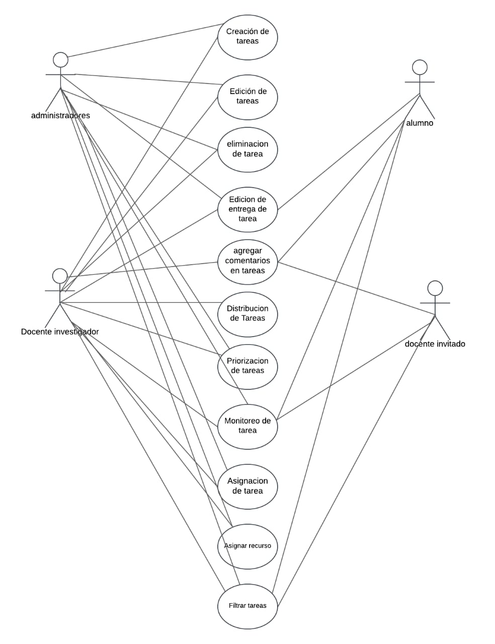

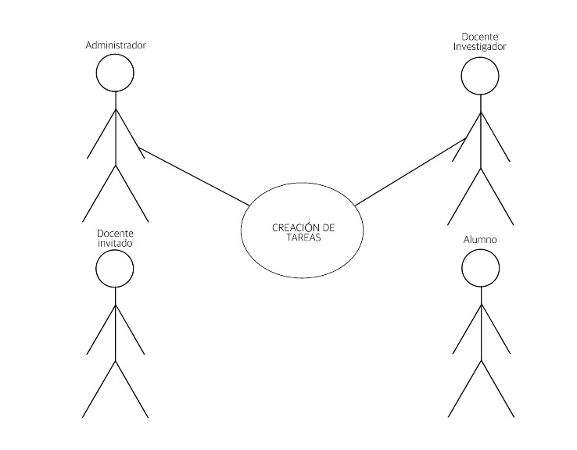

Descripción detallada de cada caso de uso

**CASO No. 1 Creación de Tareas**

|  |  |  |
| --- | --- | --- |
| **ID:** | F-ADM-1 | |
| **Nombre** | Creacion de tareas | |
| **Actores** | Administrador, Docente investigador | |
| **Objetivo** | Permitir al administrador crear nuevas tareas. | |
| Urgencia | 5 | |
| Esfuerzo | 4 | |
| **Pre-condiciones** | El administrador y docente investigador debe estar autenticado en el sistema. | |
| **Flujo Normal** | Docente | Sistema |
| Selecciona "Crear Tarea" | Muestra el formulario para crear tarea |
| Completa la información de la tarea | Valida los datos y guarda la tarea |
| Selecciona tarea en estado borrado | Permite editar y confirmar la tarea |
| **Flujo alternativo 1** | Revisa borrador de tarea | Permite editar y confirmar la tarea |
|  |  |
|  |  |
| **Flujo alternativo 2** |  |  |
|  |  |
|  |  |
| **Post-condiciones** | La tarea queda registrada en el sistema. |  |
|  |  |
|  |  |
| **Exepciones** | Error al guardar tarea por datos inválidos. |  |
|  |  |
|  |  |

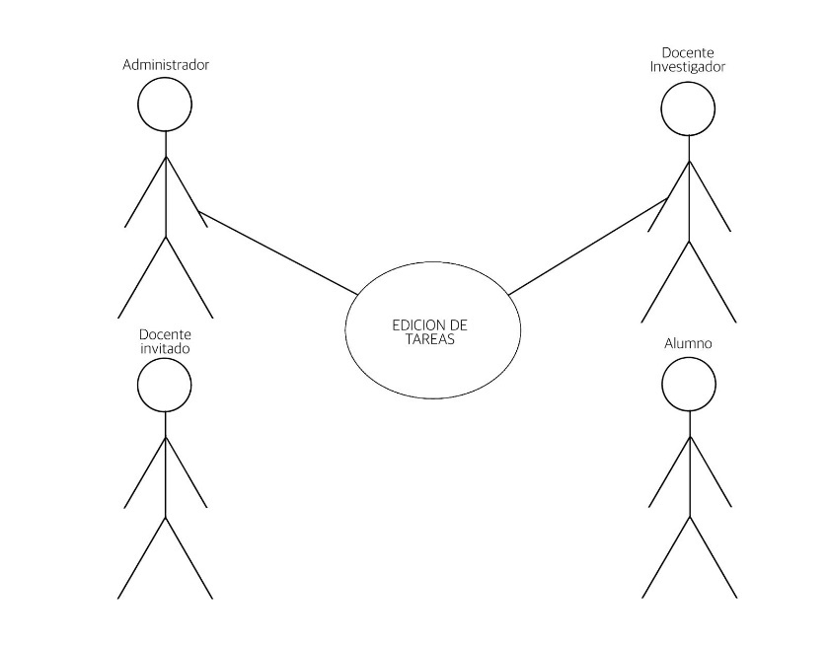

**CASO No. 2 Edición de Entrega de Tareas**

|  |  |  |
| --- | --- | --- |
| **ID:** | F-ADM-2 | |
| **Nombre** | Edicion de tareas | |
| **Actores** | Administrador, Docente investigador | |
| **Objetivo** | Permitir al docente modificar la fecha o detalles de la entrega de tareas. | |
| Urgencia | 4 | |
| Esfuerzo | 2 | |
| **Pre-condiciones** | La tarea debe estar en estado "Pendiente". | |
| **Flujo Normal** | Docente | Sistema |
| Accede a la tarea que requiere edición | Muestra los detalles actuales de entrega |
| Accede a la tarea que requiere edición | Guarda las modificaciones |
|  |  |
| **Flujo alternativo 1** | Selecciona un grupo de tareas para editar | Aplica los cambios a todas las tareas seleccionadas |
|  |  |
|  |  |
| **Flujo alternativo 2** |  |  |
|  |  |
|  |  |
| **Post-condiciones** | La nueva fecha o detalles quedan registrados |  |
|  |  |
|  |  |
| **Exepciones** | Error al guardar cambios por conflictos de agenda |  |
|  |  |
|  |  |
|  |  |  |

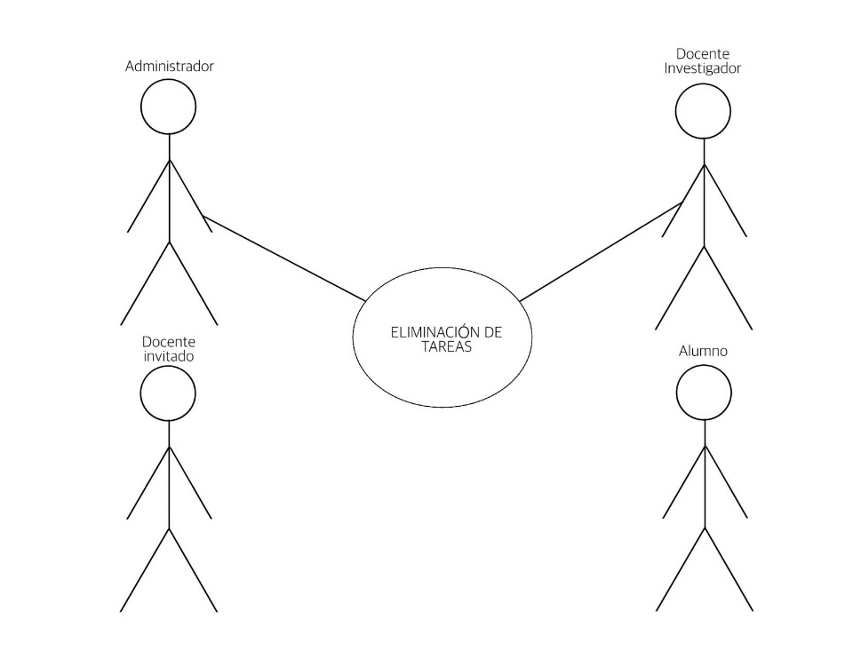

**CASO No. 3 Eliminación de Tareas**

|  |  |  |
| --- | --- | --- |
| **ID:** | F-ADM-3 | |
| **Nombre** | Eliminación de Tareas | |
| **Actores** | Administrador, Docente investigador | |
| **Objetivo** | Permitir al administrador eliminar tareas obsoletas o incorrectas | |
| Urgencia | 5 | |
| Esfuerzo | 3 | |
| **Pre-condiciones** | El administrador debe estar autenticado en el sistema. | |
| **Flujo Normal** | Docente | Sistema |
| Selecciona una tarea a eliminar | Muestra confirmación de eliminación |
| Presiona "Eliminar" | Borra la tarea del sistema |
|  |  |
| **Flujo alternativo 1** | Accede al módulo de tareas eliminadas | Restaura la tarea al estado original |
|  |  |
|  |  |
| **Flujo alternativo 2** |  |  |
|  |  |
|  |  |
| **Post-condiciones** | La tarea eliminada se elimina de las vistas activas |  |
|  |  |
|  |  |
| **Exepciones** | Error al guardar comentario por conexión lenta |  |
|  |  |
|  |  |
|  |  |  |
|  |  |  |
|  |  |  |

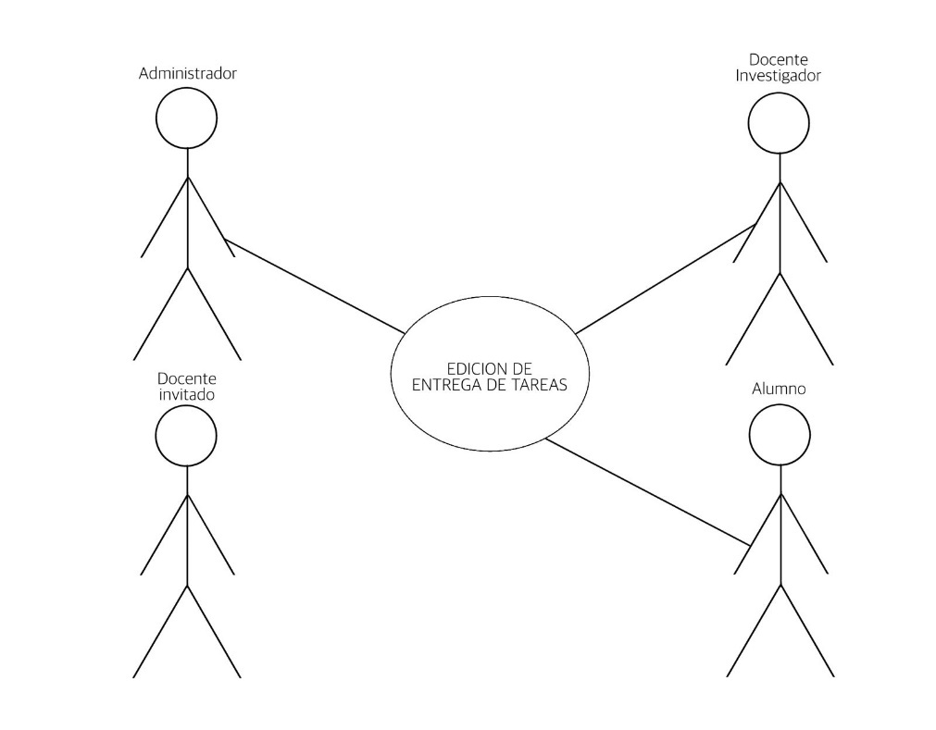

**CASO No. 4 Edición de Entrega de Tareas**

|  |  |  |
| --- | --- | --- |
| **ID:** | F-ADM-4 | |
| **Nombre** | Edición de Entrega de Tareas | |
| **Actores** | Administrador, Docente investigador, alumno | |
| **Objetivo** | Permitir al docente modificar la fecha o detalles de la entrega de tareas. | |
| Urgencia | 4 | |
| Esfuerzo | 2 | |
| **Pre-condiciones** | La tarea debe estar en estado "Pendiente" | |
| **Flujo Normal** | Docente | Sistema |
| Accede a la tarea que requiere edición | Muestra los detalles actuales de entrega |
| Cambia fecha, hora o requisitos | Guarda las modificaciones |
|  |  |
| **Flujo alternativo 1** | Selecciona un grupo de tareas para editar | Aplica los cambios a todas las tareas seleccionadas |
|  |  |
|  |  |
| **Flujo alternativo 2** |  |  |
|  |  |
|  |  |
| **Post-condiciones** | La nueva fecha o detalles quedan registrados | Error al eliminar tarea por conflicto de dependencias. |
|  |  |
|  |  |
| **Exepciones** | Error al guardar cambios por conflictos de agenda. | |  |

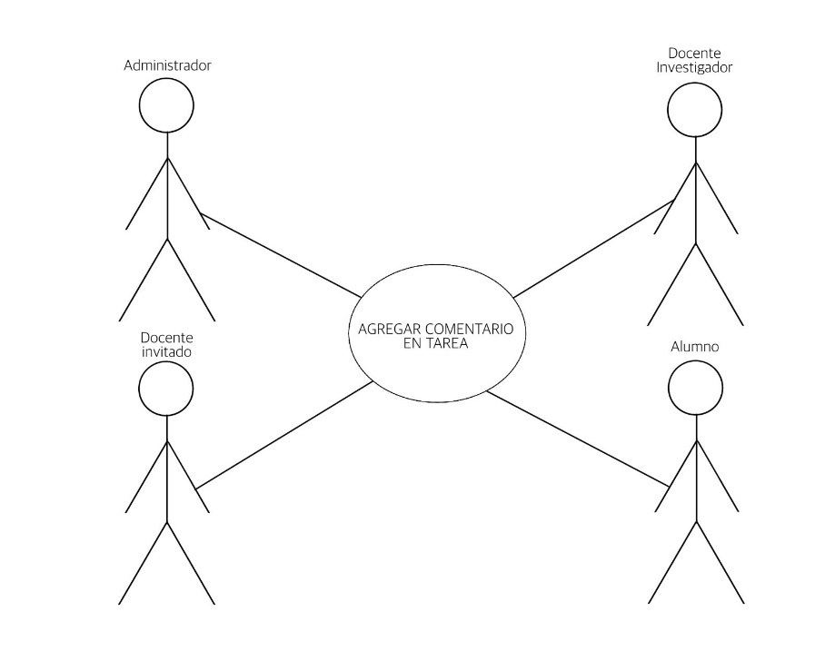

**CASO No. 5 Agregar Comentarios en Tareas (Docente Invitado)**

|  |  |  |
| --- | --- | --- |
| **ID:** | F-ADM-5 | |
| **Nombre** | Agregar Comentarios en Tareas | |
| **Actores** | Administrador, Docente investigador, Docente invitado, alumno | |
| **Objetivo** | Permitir al docente invitado agregar comentarios a tareas asignadas. | |
| Urgencia | 3 | |
| Esfuerzo | 2 | |
| **Pre-condiciones** | El docente debe tener acceso a las tareas. | |
| **Flujo Normal** | Docente | Sistema |
| Selecciona una tarea específica | Muestra los detalles de la tarea |
| Ingresa el texto del comentario | Guarda el comentario en la tarea |
|  |  |
| **Flujo alternativo 1** | Selecciona un comentario existente | Permite modificar y guardar el comentario actualizado |
|  |  |
|  |  |
| **Flujo alternativo 2** |  |  |
|  |  |
|  |  |
| **Post-condiciones** | El comentario queda registrado en el sistema. |  |
|  |  |
|  |  |
| **Exepciones** | Error al guardar comentario por conexión lenta |  |
|  |  |
|  |  |
|  |  |  |

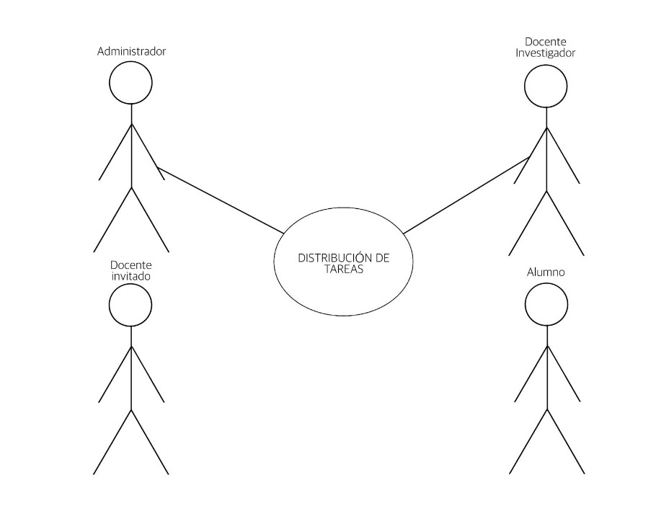

**CASO No. 6 Distribución de tareas**

|  |  |  |
| --- | --- | --- |
| **ID:** | F-ADM-6 | |
| **Nombre** | Distribución de tareas | |
| **Actores** | Administrador, Docente investigador, | |
| **Objetivo** | Asignar tareas a los diferentes actores del sistema. | |
| Urgencia | 5 | |
| Esfuerzo | 3 | |
| **Pre-condiciones** | Las tareas deben estar creadas previamente. | |
| **Flujo Normal** | Docente | Sistema |
| Selecciona una tarea para asignar | Muestra la lista de usuarios disponibles |
| Selecciona el usuario correspondiente | Registra la asignación en el sistema |
|  |  |
| **Flujo alternativo 1** | Reasigna una tarea a un usuario diferente | Actualiza los datos de asignación |
|  |  |
|  |  |
| **Flujo alternativo 2** |  |  |
|  |  |
|  |  |
| **Post-condiciones** | Las tareas quedan asignadas correctamente |  |
|  |  |
|  |  |
| **Exepciones** | Usuario no disponible para asignación |  |
|  |  |
|  |  |
|  |  |  |

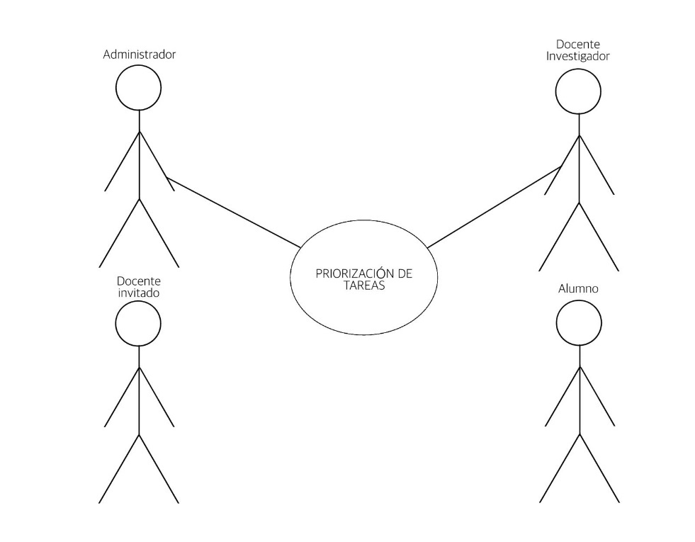

**CASO No. 7 Priorización de tareas**

|  |  |  |
| --- | --- | --- |
| **ID:** | F-ADM-7 | |
| **Nombre** | Priorización de Tareas | |
| **Actores** | Administrador, Docente investigador, | |
| **Objetivo** | Permitir al administrador establecer niveles de prioridad en las tareas. | |
| Urgencia | 4 | |
| Esfuerzo | 2 | |
| **Pre-condiciones** | Las tareas deben estar creadas y visibles en el sistema. | |
| **Flujo Normal** | Docente | Sistema |
| Marca una tarea con un nivel de prioridad | Actualiza la tarea con el nuevo nivel |
|  |  |
|  |  |
| **Flujo alternativo 1** | Selecciona varias tareas para modificar | Aplica la nueva prioridad a todas |
|  |  |
|  |  |
| **Flujo alternativo 2** |  |  |
|  |  |
|  |  |
| **Post-condiciones** | Las tareas tienen un nivel de prioridad actualizado. |  |
|  |  |
|  |  |
| **Exepciones** | Error al actualizar prioridad por conflictos en la base de datos. |  |
|  |  |
|  |  |
|  |  |  |

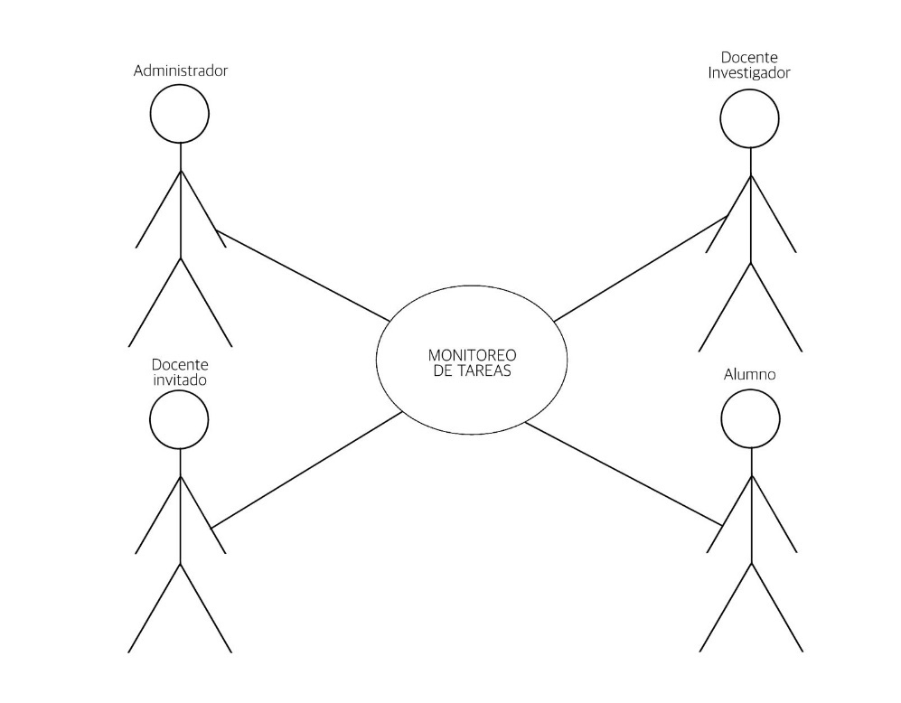

**CASO No. 8 Monitoreo de Tareas**

|  |  |  |
| --- | --- | --- |
| **ID:** | F-ADM-8 | |
| **Nombre** | Monitoreo de Tareas | |
| **Actores** | Administrador, Docente investigador, docente invitado, alumno | |
| **Objetivo** | Permitir al docente investigador monitorear el progreso de tareas asignadas. | |
| Urgencia | 5 | |
| Esfuerzo | 4 | |
| **Pre-condiciones** | El docente debe tener tareas asignadas y acceso al sistema. | |
| **Flujo Normal** | Docente | Sistema |
| Selecciona "Monitorear Tareas" | Muestra las tareas en curso |
| Selecciona una tarea específica para consultar detalles | Muestra el progreso de la tarea seleccionada |
|  |  |
| **Flujo alternativo 1** | Solicita un reporte detallado de tareas | Genera y descarga el archivo con datos actualizados |
|  |  |
|  |  |
| **Flujo alternativo 2** |  |  |
|  |  |
|  |  |
| **Post-condiciones** | El docente obtiene información actualizada sobre el estado de las tareas. |  |
|  |  |
|  |  |
| **Exepciones** | Error al cargar datos por problemas de conexión |  |
|  |  |
|  |  |
|  |  |  |

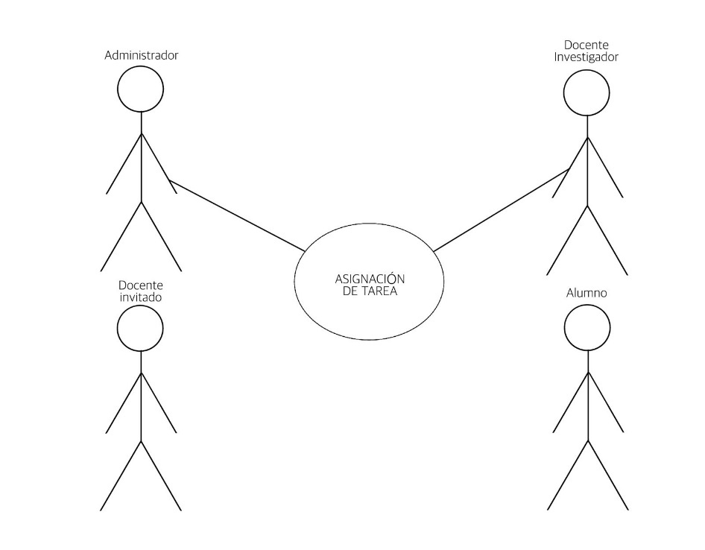

**CASO No. 9 Asignación de Tareas (Administrador)**

|  |  |  |
| --- | --- | --- |
| **ID:** | F-ADM-9 | |
| **Nombre** | Asignación de Tareas | |
| **Actores** | Administrador, Docente investigador | |
| **Objetivo** | Permitir al administrador asignar tareas a usuarios específicos (docentes o alumnos) | |
| Urgencia | 5 | |
| Esfuerzo | 4 | |
| **Pre-condiciones** | Las tareas deben estar creadas previamente.  - Los usuarios deben estar registrados y disponibles. | |
| **Flujo Normal** | Docente | Sistema |
| Selecciona "Asignar Tareas" | Muestra la lista de tareas disponibles |
| |  | | --- | | Elige una tarea a asignar |  |  | | --- | |  | | |  | | --- | | Muestra la lista de usuarios disponibles |  |  | | --- | |  | |
|  |  |
| **Flujo alternativo 1** | |  | | --- | | Selecciona el usuario correspondiente |  |  | | --- | |  | | Genera y descarga el archivo con datos actualizados |
| |  | | --- | | Selecciona el usuario correspondiente |  |  | | --- | |  | | Registra la asignación en el sistema |
|  |  |
| **Flujo alternativo 2** |  |  |
|  |  |
|  |  |
| **Post-condiciones** | |  | | --- | | a tarea queda asignada al usuario correspondiente y aparece en su lista de tareas |  |  | | --- | |  | |  |
|  |  |
|  |  |
| **Exepciones** | El usuario seleccionado no tiene permisos para realizar la tarea. Error al guardar la asignación por conflictos en la base de datos |  |
|  |  |
|  |  |
|  |  |  |

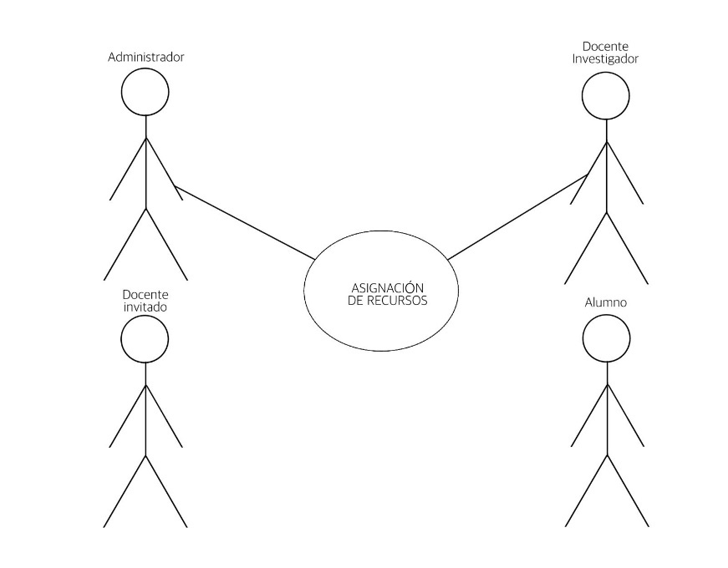

**CASO No. 10 Asignación de recursos**

|  |  |  |
| --- | --- | --- |
| **ID:** | F-ADM-10 | |
| **Nombre** | Asignación de Recursos | |
| **Actores** | Administrador, Docente investigador | |
| **Objetivo** | Asignar recursos específicos a tareas o usuarios | |
| Urgencia | 4 | |
| Esfuerzo | 3 | |
| **Pre-condiciones** | Los recursos deben estar registrados en el sistema. | |
| **Flujo Normal** | Docente | Sistema |
| Selecciona un recurso del catálogo | Muestra el estado del recurso |
| |  | | --- | | Lo asocia a una tarea o usuario |  |  | | --- | |  | | |  | | --- | | Registra la asignación |  |  | | --- | |  | |
|  |  |
| **Flujo alternativo 1** | |  |  |  | | --- | --- | --- | | |  | | --- | | Cambia el recurso a otra tarea o usuario |  |  | | --- | |  | |  |  | | --- | |  | | Actualiza los registros correspondientes |
| |  | | --- | |  | |  |
|  |  |
| **Flujo alternativo 2** |  |  |
|  |  |
|  |  |
| **Post-condiciones** | |  | | --- | | Los recursos quedan correctamente asignados |  |  | | --- | |  | |  |
|  |  |
|  |  |
| **Exepciones** | Recurso ya asignado a otra tarea |  |
|  |  |
|  |  |
|  |  |  |

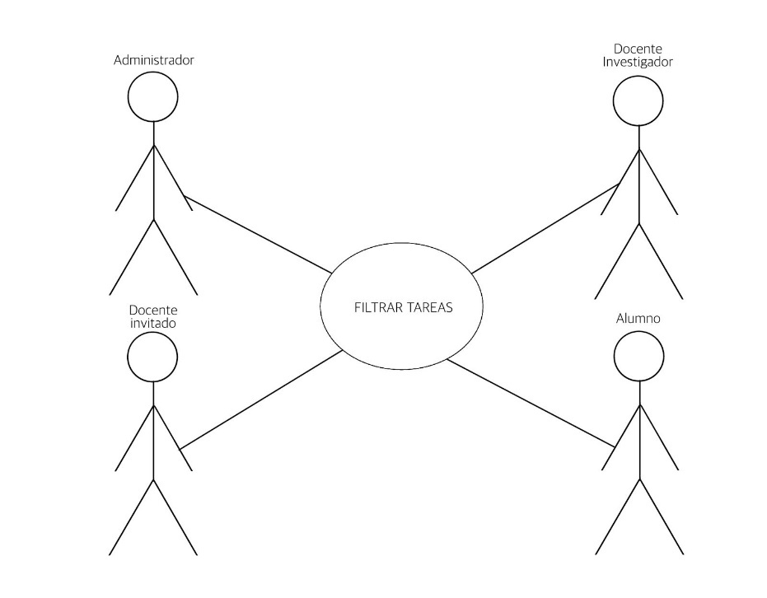

**CASO No. 11 Filtrar Tareas**

|  |  |  |
| --- | --- | --- |
| **ID:** | F-ADM-11 | |
| **Nombre** | Filtrar Tareas | |
| **Actores** | Administrador, Docente investigador, Docente invitado, alumno | |
| **Objetivo** | Permitir al alumno aplicar filtros para organizar sus tareas asignadas. | |
| Urgencia | 2 | |
| Esfuerzo | 1 | |
| **Pre-condiciones** | El alumno debe estar autenticado y tener tareas asignadas. | |
| **Flujo Normal** | Docente | Sistema |
| Selecciona "Filtrar Tareas" | Muestra las opciones de filtrado |
| Define criterios como prioridad o estado | Muestra las tareas según los filtros aplicados |
|  |  |
| **Flujo alternativo 1** | Selecciona "Limpiar Filtros" | Muestra todas las tareas sin aplicar filtros |
|  |  |
|  |  |
| **Flujo alternativo 2** |  |  |
|  |  |
|  |  |
| **Post-condiciones** | El alumno visualiza las tareas organizadas según los filtros. | | **Excepciones:** | - Error al aplicar filtros por parámetros inválidos. | |  |
|  |  |
|  |  |
| **Exepciones** |  |  |
|  |  |
|  |  |

## Prioridad de Requerimientos

A partir del análisis de requerimientos, funcionalidades y el proceso de Task Manager, se concreta la siguiente matrix de prioridad de requerimientos.

Para la interpretación se tiene en cuenta la siguiente escala con sus valores.

Eje de Urgencia:

* Obligatoria (5)
* Alta (4)
* Moderada (3)
* Menor (2)
* Baja (1)

Eje de Esfuerzo:

* Muy alto (5)
* Alto (4)
* Medio (3)
* Bajo (2)
* Muy bajo (1)

|  |  |  |  |  |  |  |
| --- | --- | --- | --- | --- | --- | --- |
|  | Urgencia | | | | | |
| Impacto |  | 1-Baja | 2-Menor | 3-Moderada | 4-Alta | 5-Obligatoria |
| 5-Muy alto | 5 | 10 | 15 | 20 | 25 |
|  |  |  |  |  |
| 4-Alto | 4 | 8 | 12 | 16 | 20 |
|  |  |  |  | CU-1 |
| 3-Medio | 3 | 6 | 9 | 12 | 15 |
|  |  |  |  |  |
| 2-Bajo | 2 | 4 | 6 | 8 | 10 |
|  |  |  |  |  |
| 1-Muy bajo | 1 | 2 | 3 | 4 | 5 |
|  |  |  |  |  |

https://asana.com/es/resources/priority-matrix

# Requisitos No Funcionales

**Seguridad:**

* La pizarra debe garantizar la seguridad de los datos y la autenticación de usuarios. Debe utilizar cifrado para proteger la información.

**Rendimiento:**

* La aplicación debe ofrecer un rendimiento óptimo, permitiendo la colaboración en tiempo real incluso con un gran número de usuarios.

**Escalabilidad:**

* La pizarra debe ser escalable para manejar un aumento en el número de usuarios y la cantidad de contenido.

**Disponibilidad:**

* La aplicación debe estar disponible y funcionando de manera constante, minimizando el tiempo de inactividad.

**Compatibilidad con Dispositivos:**

* La pizarra debe ser compatible con una variedad de dispositivos, incluyendo computadoras de escritorio, tabletas y teléfonos móviles.

**Usabilidad:**

* La interfaz de usuario de la pizarra debe ser intuitiva y fácil de usar para usuarios de diferentes niveles de habilidad.

**Accesibilidad:**

* La aplicación debe ser accesible para personas con discapacidades, cumpliendo con estándares de accesibilidad web.

**Cumplimiento Normativo:**

* La pizarra debe cumplir con regulaciones y normativas de privacidad y seguridad de datos.

**Tiempo de Respuesta:**

* La aplicación debe tener tiempos de respuesta rápidos para mantener una experiencia de usuario fluida.

## Requisitos de Desempeño

1. **Rendimiento en Tiempo Real**: La pizarra debe proporcionar un rendimiento en tiempo real, lo que significa que los cambios realizados por los usuarios deben reflejarse instantáneamente para todos los colaboradores, incluso cuando múltiples usuarios trabajen simultáneamente en la pizarra. Este aspecto se debe desarrollar con sockets.
2. **Tiempo de Carga Rápido**: La pizarra debe cargar de manera eficiente, y los usuarios no deben experimentar tiempos de carga excesivamente largos al acceder a una pizarra o al editar contenido. Se requiere que los componentes estén bien diseñados y acoplados. Por lo general los componentes de la arquitectura CREAVI la cual sigue el paradigma de la programación orientada a componentes.
3. **Optimización de Recursos**: El sistema debe estar optimizado para utilizar eficientemente los recursos del servidor, minimizando el uso de CPU y memoria. El renderizado de los componentes adecuados garantiza este requisito.

## Requisitos de Seguridad

1. **Acceso Seguro**: Se debe implementar una autenticación segura para garantizar que solo usuarios autorizados tengan acceso a las pizarras. Esto puede incluir autenticación de dos factores, inicio de sesión único (SSO), autenticación con JWT o Auth 2.
2. **Protección de Datos**: La pizarra debe garantizar la protección de datos sensibles, como información del usuario y contenido compartido. Se debe cifrar la información en tránsito y en reposo.
3. **Auditoría y Registro de Actividades**: El sistema debe mantener registros de actividades, lo que incluye registros de cambios en la pizarra, acceso de usuarios y eventos relevantes para la seguridad.
4. **Control de versiones**: El sistema debe llevar un registro de los cambios de los datos gestionados en la pizarra así como también los datos mismos de la estructura del componente.
5. **Variables de entorno**: El sistema debe ser manejado con variables de entorno que garanticen su fácil incorporación con otros módulos y la migración entre plataformas, así como tambien almacenar los datos iniciales del servidor como lo son las bases de datos y las llaves de autenticación, entre otras.

## Requisitos de Usabilidad

1. **Interfaz Intuitiva:** La interfaz de usuario de la pizarra debe ser intuitiva y fácil de usar, permitiendo a los usuarios realizar acciones como dibujar, agregar contenido y colaborar sin dificultad.
2. **Compatibilidad con Dispositivos:** La pizarra debe ser compatible con una variedad de dispositivos, incluyendo computadoras de escritorio, tabletas y dispositivos móviles, y debe adaptarse a diferentes tamaños de pantalla.
3. **Documentación y Ayuda en Línea:** Se debe proporcionar documentación clara y ayuda en línea para los usuarios, incluyendo tutoriales y recursos de soporte.

## Requisitos de Escalabilidad

1. **Manejo de Cargas Elevadas:** El sistema debe ser escalable para manejar un gran número de usuarios y múltiples pizarras simultáneamente, sin degradación significativa del rendimiento.
2. **Balanceo de Carga:** Se debe implementar un mecanismo de balanceo de carga para distribuir las solicitudes de usuarios de manera equitativa entre los servidores para garantizar la escalabilidad.
3. **Arquitectura de Backend Escalable:** La arquitectura del backend debe estar diseñada para escalar horizontalmente, lo que permite agregar más recursos de hardware a medida que aumenta la demanda.

# Modelado E/R

## Diagrama de Entidad-Relación

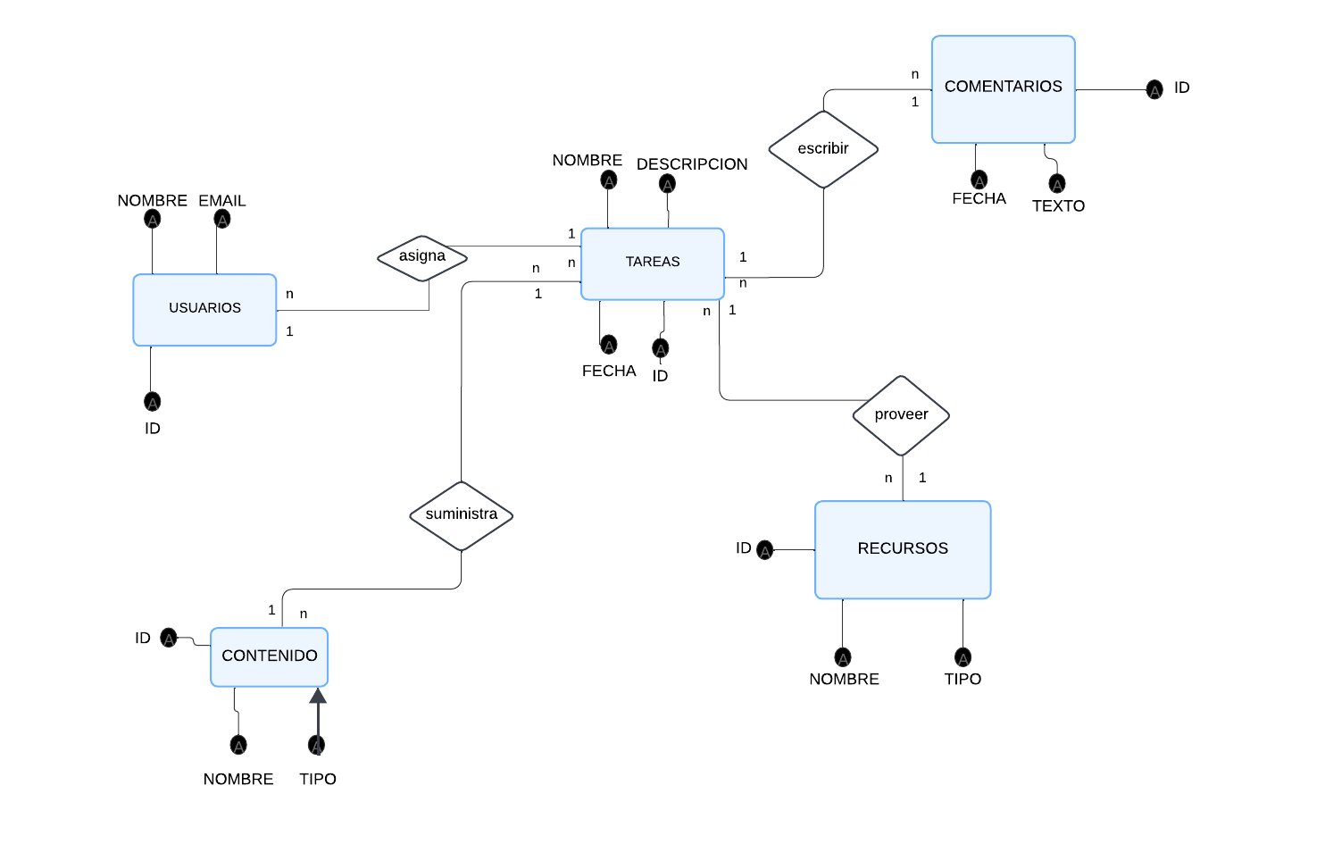

## 

## Script de modelo relacional

<https://dbdiagram.io/>

|  |  |
| --- | --- |
| Table Users {  id integer [primary key]  username varchar  role varchar  created_at timestamp  }  Table User_Content {  user_id integer [ref: > Users.id]  content_id integer [ref: > Contents.id]  }  Table Content_Comment {  content_id integer [ref: > Contents.id]  comment_id integer [ref: > Comments.id]  }  Table Whiteboards {  id integer [primary key]  title varchar  description varchar  created_at timestamp  }  Table Whiteboards_WhiteboardMembers {  whiteboardMembers_id integer [ref: > WhiteboardMembers.id]  Whiteboards_id integer [ref: > Whiteboards.id]  }  Table Whiteboard_Plugin {  whiteboard_id integer [ref: > Whiteboards.id]  plugin_id integer [ref: > Plugins.id]  }  Table Contents {  id integer [primary key]  type varchar  content text [note: 'Content of the content']  created_at timestamp  }  Table Contents_Whiteboards {  Contents_id integer [ref: > Contents.id]  whiteboard_id integer [ref: > Whiteboards.id]  } | Table Content_MultimediaResource {  content_id integer [ref: > Contents.id]  MultimediaResources_id integer [ref: > MultimediaResources.id]  }  Table Comments {  id integer [primary key]  text text  created_at timestamp  }  Table RevisionHistorys {  id integer [primary key]  date timestamp  whiteboard_id integer [ref: > Whiteboards.id]  }  Table MultimediaResources {  id integer [primary key]  type varchar  location varchar  title varchar  description varchar  created_at timestamp  }  Table Plugins {  id integer [primary key]  name varchar  description varchar  author varchar  version varchar  configuration varchar  }  Table WhiteboardMembers {  id integer [primary key]  user_id integer [ref: > Users.id]  role varchar  } |

## Descripción de Entidades y Relaciones

Entidades:

1. **User (Usuario):**

Almacena información sobre los usuarios que pueden acceder a la pizarra.

**Atributos:** ID (identificador único), nombre de usuario, rol (como administrador, docente, estudiante), fecha de creación.

**Relaciones:** Cada usuario puede estar asociado con varias pizarras a través de la entidad "WhiteboardMember."

1. **Whiteboard (Pizarra):**

Representa una pizarra en la aplicación de pizarra compartida.

**Atributos:** ID (identificador único), título de la pizarra, descripción, fecha de creación.

**Relaciones:** Cada pizarra puede contener contenido a través de la relación con la entidad "Content" y puede tener plugins asociados a través de la relación con la entidad "Plugin."

1. **Content (Contenido):**

Almacena contenido que se puede agregar a las pizarras, como texto, imágenes, videos, documentos, etc.

**Atributos:** ID (identificador único), tipo de contenido, contenido en sí, fecha de creación.

**Relaciones:** El contenido se asocia con un usuario a través de la relación con la entidad "User" y puede estar relacionado con comentarios.

1. **Comment (Comentario):**

Almacena comentarios realizados por los usuarios en relación con el contenido de la pizarra.

**Atributos:** ID (identificador único), texto del comentario, fecha de creación.

**Relaciones:** Cada comentario se relaciona con el contenido específico en la entidad "Content."

1. **RevisionHistory (Historial de Revisiones):**

Registra el historial de revisiones y cambios realizados en las pizarras.

**Atributos:** ID (identificador único), fecha de la revisión.

**Relaciones:** Cada entrada de historial se relaciona con una pizarra específica en la entidad "Whiteboard."

1. **MultimediaResource (Recurso Multimedia):**

Almacena recursos multimedia, como imágenes, videos, documentos, etc.

**Atributos:** ID (identificador único), tipo de recurso, ubicación o URL del recurso, título, descripción, fecha de carga.